Не оставляйте детей без присмотра!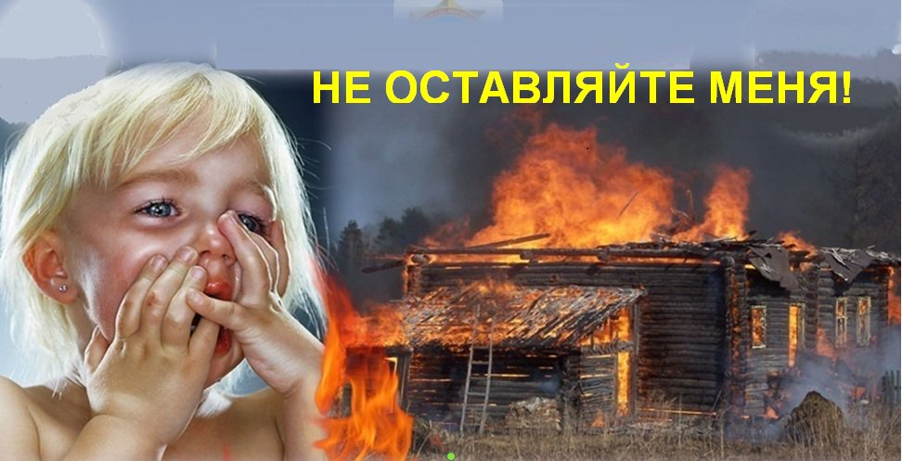
Отдел государственного пожарного надзора по Клетскому, Кумылженскому и Серафимовичскому районам призывает жителей соблюдать правила пожарной безопасности и помнить родителям о том, что они ответственны не только за свою жизнь, но и за жизнь своих детей. Ведь пожары, в результате которых гибнут дети далеко не редкость, а причиной этой гибели зачастую является оставление детей без присмотра.
Родители, чтобы не случилось горе в вашей семье с вашим ребёнком, помните: нельзя оставлять малолетних детей без присмотра, необходимо убрать в недоступные места пожароопасные предметы. Не позволяйте детям играть вблизи сложенного сена или соломы, на чердаках, в подвалах, в заброшенных зданиях, где может быть много горючих и легковоспламеняющихся веществ. Не разрешайте детям включать электроприборы, электротехнику и пользоваться газом, если рядом нет взрослых. Не разрешайте детям самостоятельно топить печи. С детьми нужно регулярно повторять правила пожарной безопасности и напоминать, что нельзя играть со спичками и зажигалками. Нужно не только предостеречь детей от пожаров, но и научить действовать в случае пожара. Ведь зачастую дети не знают о том, что делать во время возгорания, чтобы уцелеть. Расскажите им, что в случае пожара нельзя прятаться под кровать, в шкаф, под ванну, нужно постараться выбраться из помещения дома. Ребёнку необходимо знать - дым гораздо опаснее огня. В задымленном помещении нужно закрыть нос и рот мокрой тряпкой, лечь на пол и ползти к выходу – внизу дыма меньше. Если рядом есть взрослые, сразу звать их на помощь.
Административная ответственность родителей (иных законных представителей):
Статья 5.35 КоАП РФ – Неисполнение родителями или иными законными представителями несовершеннолетних обязанностей по содержанию и воспитанию несовершеннолетних. Неисполнение или ненадлежащее исполнение родителями или иными законными представителями несовершеннолетних обязанностей по содержанию, воспитанию, обучению, защите прав и интересов несовершеннолетних влечет предупреждение или наложение административного штрафа от ста до пятисот рублей.
Статья 20.4 – Нарушение требований пожарной безопасности.
Уголовная ответственность родителей (иных законных представителей):
Статья 125 УК РФ – Оставление в опасности. Заведомое оставление без помощи лица, находящегося в опасном для жизни или здоровья состоянии и лишенного возможности принять меры к самосохранению по малолетству, старости, болезни или вследствие своей беспомощности в случаях, если виновный имел возможность оказать помощь этому лицу и был обязан иметь о нем заботу либо сам поставил его в опасное для жизни или здоровья состояние наказывается штрафом в размере до восьмидесяти тысяч рублей или в размере заработной платы или иного дохода осужденного за период до шести месяцев, либо обязательными работами на срок трехсот шестидесяти часов, либо исправительными работами на срок до одного года, либо принудительными работами на срок до одного года, либо арестом на срок до трех месяцев, либо лишением свободы на срок до одного года.
Старший инспектор ОНД и ПР по Клетскому, Кумылженскому и Серафимовичскому районам
Рубцов А.Н.

